МИНИСТЕРСТВО ЦИФРОВОГО РАЗВИТИЯ, СВЯЗИ И МАССОВЫХ КОММУНИКАЦИЙ РОССИЙСКОЙ ФЕДЕРАЦИИ

ФЕДЕРАЛЬНОЕ ГОСУДАРСТВЕННОЕ БЮДЖЕТНОЕ ОБРАЗОВАТЕЛЬНОЕ УЧРЕЖДЕНИЕ ВЫСШЕГО ОБРАЗОВАНИЯ
«САНКТ-ПЕТЕРБУРГСКИЙ ГОСУДАРСТВЕННЫЙ УНИВЕРСИТЕТ ТЕЛЕКОММУНИКАЦИЙ ИМ. ПРОФ. М.А. БОНЧ-БРУЕВИЧА»
(СПбГУТ)

Лабораторная работа №0
по курсу
«Логическое и функциональное программирование»

Выполнил:
студент группы ИКПИ-11
Хохлов Т. В.

Принял:
доцент кафедры ПИиВТ
Ерофеев С.А.

Санкт-Петербург
2023 г.
Цель работы
Написать программу на языке Turbo Prolog, в которой заложены знания в виде соответствий столица-страна и страна-континент.
Используемые предикаты
situ(gorod, strana) — описывает отношение города к стране
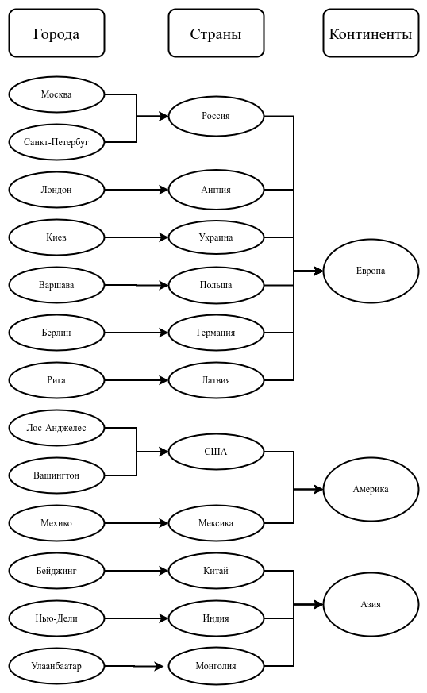
Схема знаний

Рисунок 1. Соответствия «столица-страна» и «страна-континент»

Пример работы
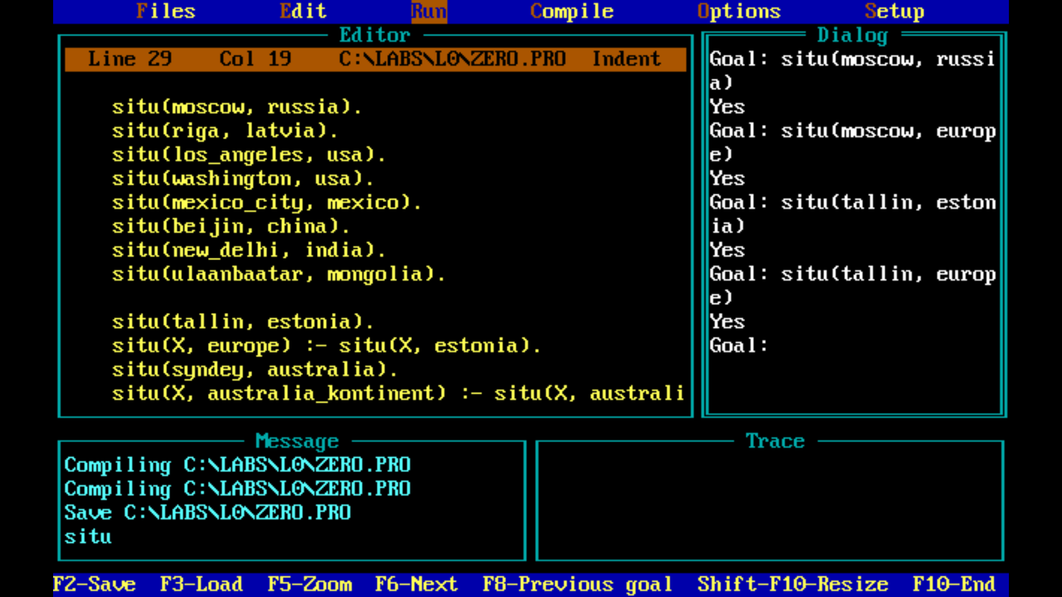
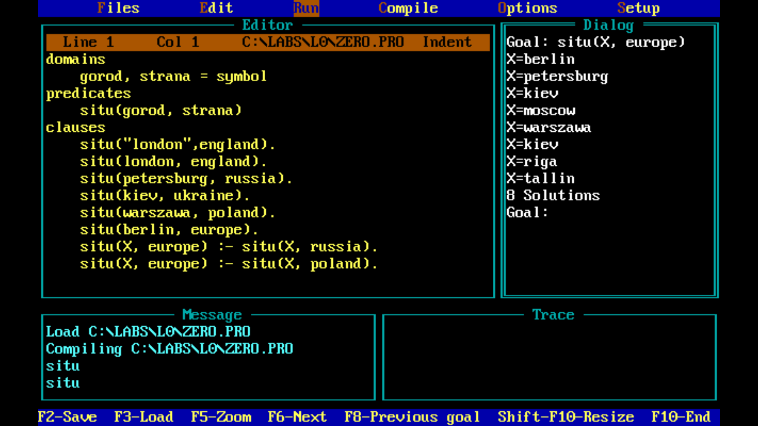
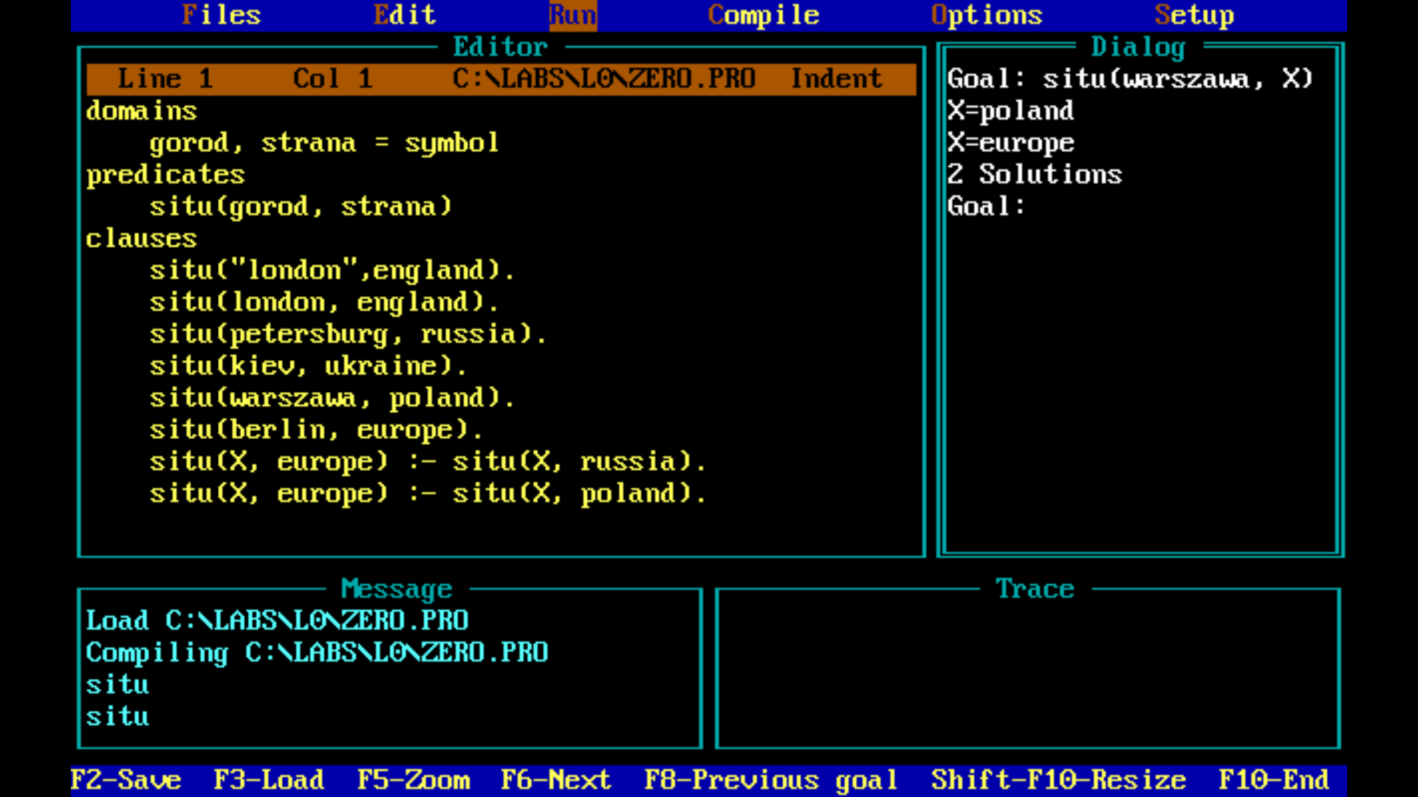
Выводы
В ходе проведенной лабораторной работы я получил навыки обработки фактов и декларативных правил, научился работать с предикатами, записывать логические формулы, а также решать задачи на языке Turbo Prolog.

Исходный код программы
domains
gorod, strana = symbol
predicates
situ(gorod, strana)
clauses
situ("london",england).
situ(london, england).
situ(petersburg, russia).
situ(kiev, ukraine).
situ(warszawa, poland).
situ(berlin, europe).
situ(X, europe) :- situ(X, russia).
situ(X, europe) :- situ(X, poland).
%ADDED
situ(kiev, X) :- situ(moscow, X).
situ(X, europe) :- situ(X, latvia).
situ(X, asia) :- situ(X, china).
situ(X, america) :- situ(X, usa).
situ(X, america) :- situ(X, mexico).
situ(X, asia) :- situ(X, mongolia).
situ(X, eurasia) :- situ(X, asia).
situ(X, eurasia) :- situ(X, europe).
situ(moscow, russia).
situ(riga, latvia).
situ(los_angeles, usa).
situ(washington, usa).
situ(mexico_city, mexico).
situ(beijin, china).
situ(new_delhi, india).
situ(ulaanbaatar, mongolia).
situ(tallin, estonia).
situ(X, europe) :- situ(X, estonia).
situ(syndey, australia).
situ(X, australia_kontinent) :- situ(X, australia).

